Шаблон описания курса ФТФ Университета ИТМО / Syllabus template Physics and Engineering Department ITMO University

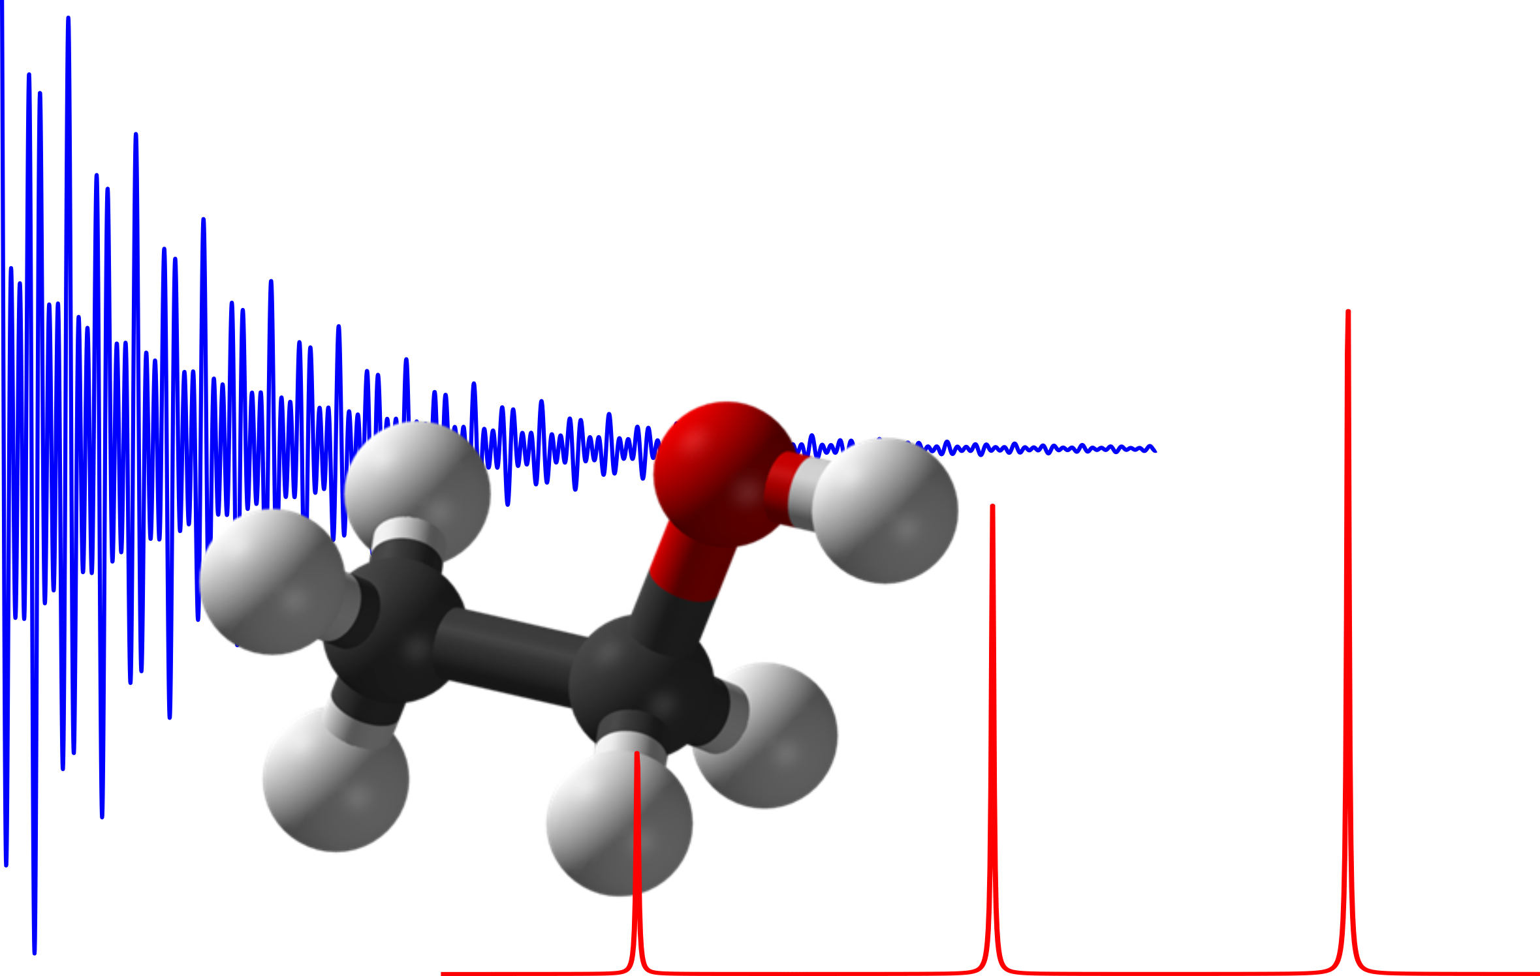
1.Название: Квантовая Радиофизика
Course title: Quantum Radiofrequency Phenomena

2. Лектор: Зубков Михаил
Ассистенты: Карлос Кабаль
Lecturer: Zubkov Mikhail
Assistants: Carlos Cabal

3. Краткая аннотация: В рамках курса преподаются основы квантовых магнитных явлений, наблюдаемых в радиочастотном диапазоне. Рассматриваются основы метода спектроскопии ядерного магнитного резонанса, в частности, приводится обоснование эффекта магнитного резонанса, его феноменологическое описание, практические методы его наблюдения и их принципы их применения в области анализа молекулярной структуры и динамики. В рамках курса предлагаются к рассмотрению расширения описания эффекта ядерного магнитного резонанса, включающие эффекты релаксации, макроскопического движения и диффузии, а также основы многомерной спектроскопии и томографии.
Short annotation: The course covers the basics of the quantum phenomena observed in the radiofrequency range. The foundation of nuclear magnetic resonance spectroscopy is presented. This includes the description of underlying nuclear magnetic resonance phenomenon, its practical description and experimental methods of its detection as well as aspects of applying nuclear magnetic resonance spectroscopy for molecular structure and dynamics elucidation. The course offers expanded descriptions of nuclear magnetic resonance that include relaxation, macroscopic motion and diffusion, as well as the basics of 2D spectroscopy and imaging.

5. Название программы и семестр: Радиочастотные системы и устройства, 1 семестр.
Study program and semester: Radiofrequency systems and devices, 1st semester

6. Детальное описание курса с разбиением по лекциям/семинарам/практикам:
Материалы лекций:
1. Макроскопическая ядерная намагниченность в постоянном внешнем магнитном поле, уравнения Блоха, Ларморова прецессия, компоненты намагниченности. Вращающаяся система координат, уравнения Блоха во вращающейся системе координат.
2. Взаимодействие переменного поля с намагниченностью, нутация, угол поворота. Регистрация сигнала ЯМР, спад свободной индукции.
3. Система S=1/2, заселенности уровней, равновесная и неравновесная намагниченность. Система двух связанных спинов IS. Уравнения Соломона. Скорость релаксации, связь с молекулярным движением. Механизмы релаксации. Поперечная релаксация. Суммарная намагниченность.
4. Сигнал и спектр ЯМР. Характеристики спектра ЯМР. Разрешение спектра. Ширина спектра. Линии поглощения и дисперсии. Фаза спектра. Коррекция фазы. Связь релаксации и формы линии ЯМР. Связь формы линии с однородностью поля. Релаксация T2*. Релаксация при наличии обратной связи с приёмным контуром.
5. Одноимпульсная спектроскопия. Последовательность 90-90. Последовательное насыщение. Угол Эрнста. Инверсия-восстановление. Спиновое эхо. Последовательность 90-90. Последовательность 90-180. Релаксация сигнала эха. Последовательность с многократной рефокусировкой. Стимулированное эхо. Сигналы в последовательности из трёх импульсов.
6. Градиенты магнитного поля. Уравнения Блоха с учетом градиентов магнитного поля. Пространственная чувствительность метода ЯМР. Метод обнуления моментов градиентов. Измерение скорости фазовым методом.
7. Эффективный градиент. Влияние диффузии на амплитуду сигнала. Величина b. Величина b для постоянного и импульсного градиента. Измерение анизотропной диффузии методом ЯМР. Оценка степени анизотропности среды. Нестандартные методы измерения диффузии. Фоновые градиенты и устранение их влияния.
8. Частотная и временные области. Соотношение между длительностью и спектром импульса. Выделение слоя. Двумерная томография. Частотное и фазовое кодирование. Последовательности SE и GRE, их параметры и связь с контрастом и разрешением изображения. k-пространство.
9. Последовательности с инверсией и многократной рефокусировкой намагниченности. Последовательности для томографии в квазистационарном состоянии. Одноимпульсные томографические последовательности.
10. Волновые функции системы спинов. Матрицы плотности. Операторы спина и намагниченности. Операторы вращения и поворота. Временная эволюция. Спиновое эхо в формализме матриц плотности. Операторное представление формализма матриц плотности.
11. Матрицы плотности системы спинов AS. Перенос когерентности. INEPT последовательность. Циклирование фазы. Примеры циклирования фазы. Обобщенное описание циклирования фазы. Уровни когерентности. Методы многомерной спектроскопии ЯМР.

Detailed content and structure with sectioning of lectures/seminars:
Lecture overview:
1. Macroscopic nuclear magnetization in external static magnetic field. Bloch equations, Larmor precession, magnetization components. Rotating frame, Bloch equations in the rotating frame.
2. Magnetization and radiofrequency magnetic field interaction, nutation, flip angle. NMR signal registration, free induction decay.
3. S=1/2 ensemble, energy level population, equilibrium and non-equilibrium magnetization. Interacting spins system (AS). Solomon equations. Relaxivity and its relation to molecular motion. Relaxation mechanisms. Transverse relaxation. Total magnetization.
4. NMR signal and it spectrum. Spectrum properties. Spectral width and resolution. Linewidth. Absorption and dispersion lineshape. Spectrum phase. Phase correction. Lineshape and relaxation. T2* relaxation. Lineshape and field homogeneity. Relaxation under receiver feedback.
5. Single pulse spectroscopy. 90-90 pulse sequence. Progressive saturation. Ernst angle. Inversion-recovery. Spin echo. 90-90 spin echo. 90-180 spin echo. Echo relaxation. Multi-refocused pulse sequence. Stimulated echo. Echoes in three-pulse sequence.
6. Field gradients. Bloch equations with gradient terms. Spatial sensitivity. Gradient moment nulling. Phase contrast velocity measurements.
7. Effective gradient. Diffusion-related signal attenuation. b-value. Examples of b-value calculation (pulsed and constant gradients). Diffusion tensor measurement. Anisotropy metrics. Advanced diffusion measurement methods. Background gradients and their mitigation.
8. Time and frequency domain. Pulse bandwidth and duration. Slicec selection. 2D imaging. Phase and frequency encoding. Se and GREpuse sequences, pulse sequence parameters and image contrast. k-space.
9. Inversion pulse sequences. Multi-refocused pulse sequences. Steady-state pulse sequences. Single-shot imaging.
10. Spin system wavefunctions. Density matrices. Spin and magnetization operators. Time evolution. Rotation and evolution operators. Spin echo in density matrix formalism. Opeartor representation.
11. AS system density matrices. Coherence transfer. INEPT pulse sequence. Phase cycling. Phase cycling examples. Phase cycling generalization, coherence pathways. 2D spectroscopy.

7. Рекомендованная литература:
Чижик В.И. и др. Квантовая радиофизика. Магнитный резонанс и его приложения / изд. СПбГУ, 2009.
Keeler J., Understanding NMR spectroscopy / Wiley, 2005.
Levitt M.H., Spin dynamics: basics of nuclear magnetic resonance / John Wiley & Sons, 2008.
Cavanagh J. и др. Protein NMR spectroscopy / Academic Press, 2006
Эрнст Р. и др. ЯМР в одном и двух измерениях / МИР, 1990

Textbooks:
Chizhik V.I. et al. Magnetic resonance and its applications / Springer International Publishing, 2014.
Keeler J., Understanding NMR spectroscopy / Wiley, 2005.
Levitt M.H., Spin dynamics: basics of nuclear magnetic resonance / John Wiley & Sons, 2008.
Cavanagh J. et al. Protein NMR spectroscopy / Academic Press, 2006
Ernst R.R. et al. Principles of nuclear magnetic resonance in one and two dimensions / Clarendon Press, 1990

8. Предварительно пройденные курсы, необходимые для изучения предмета: базовые курсы линейной алгебры, математического анализа, атомной физики и квантовой механики
Course prerequisites: basic knowledge of linear algebra, calculus, atomic physics and quantum mechanics

9. Тип самостоятельных заданий (пожалуйста, приложите также несколько примеров):
Assignments (please, attach a couple of examples):

10. Как оценивается успеваемость по курсу: Курс состоит из двух разделов: теоретическое описание магнитного резонанса и практические методы магнитного резонанса. В течение семестра проводится предварительная аттестация по первой части курса. В ходе экзамена оценивается знание материала по каждой из частей курса. Оценка складывается из результатов предварительной аттестации и оценки на экзаменационный вопрос по финальной части курса. При желании на экзамене можно пересдать одну из частей курса, получив дополнительный билет с вопросом по соответствующей части курса.
Grading policy: The course is a two part course that includes basic NMR theory and NMR spectroscopy applications. A within-term exam will be held during the course, covering one of the said course parts. The final mark will take into account the results of the within–term exam as well as the answer on the final exam dedicated to the last part of the course. If needed one part of the course can be re-evaluated during the final exam by selecting to present an answer on an additional topic covering the part of the course being re-evaluated.

11. Дополнительные комментарии:
Additional comments:

